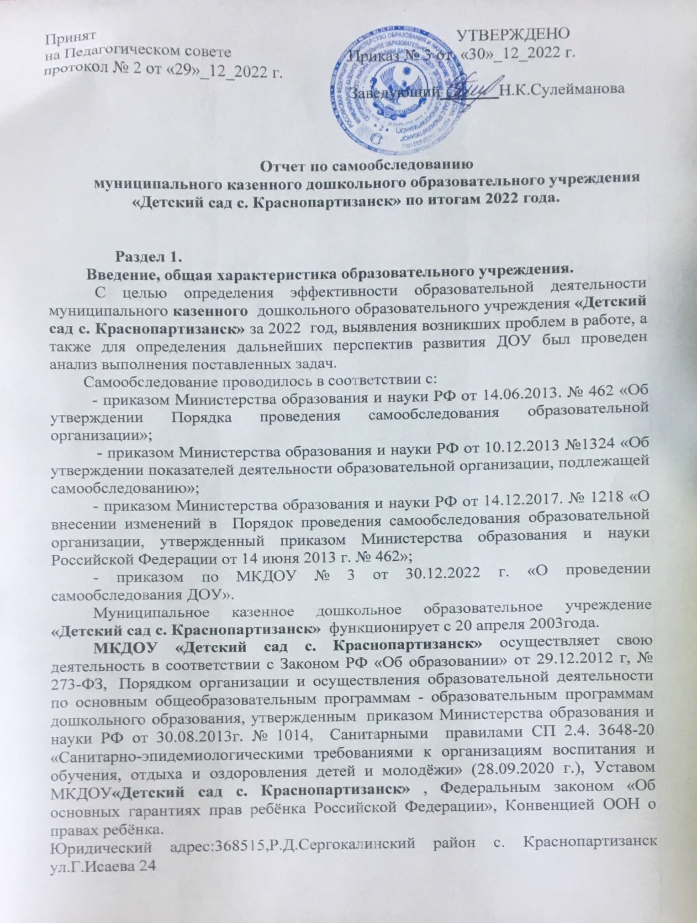

Фактический адрес: Р.Д Сергокалинский район с. Краснопартизанск ул.Г.Исаева 24
Контактные телефоны : заведующий - 89640241402
Адрес электронной почты : malishisadika@mail.ru
Адрес официального сайта http://k1kras.siteobr.ru/
МКДОУ«Детский сад с. Краснопартизанск» является некоммерческой организацией, созданной для выполнения работ, оказания услуг в целях обеспечения реализации предусмотренных законодательством Российской Федерации полномочий органов местного самоуправления в сфере образования.
МКДОУ«Детский сад с. Краснопартизанск» по своей организационно-правовой форме относится к муниципальным учреждениям, по типу является дошкольной образовательной организацией.
Учредителем МКДОУ «Детский сад с. Краснопартизанск» является муниципальное образование "Сергокалинский район» Функции и полномочия учредителя от имени муниципального образования Сергокалинский район» осуществляет Управление образования администрации Сергокалинского района»
Лицензия: № 6577 от «19» ноября 2012 г., срок действия – бессрочно.
МКДОУ«Детский сад с. Краснопартизанск» имеет право ведения образовательной деятельности на следующих уровнях образования: дошкольное
Формы обучения:дневная
Нормативный срок освоения: 5 лет
Срок действия лицензии на образовательную деятельность - бессрочно.
Язык обучения: русско-даргинский.
Основная образовательная программа дошкольного образования составлена в соответствии с ФГОС ДО.
Стипендии и иные виды материальной поддержки из фонда учреждения воспитанникам не выплачиваются
Общежития не предоставляется.
Электронных образовательных ресурсов, доступных детям не имеется.
Режим работы МКДОУ«Детский сад с. Краснопартизанск»
Детский сад работает по шестидневной рабочей неделе с 10-часовым пребыванием ребенка. Режим работы групп с 7.30 до 17.30 с понедельника по субботу включительно, за исключением выходных ( воскресенье) и нерабочих праздничных дней.
Структура и количество групп
В МКДОУ«Детский сад с. Краснопартизанск» функционируют 2 группы
Списочный состав детей на 31.12.2022 год – 30 человек.
Структура управления
Управление МКДОУ «Детский сад с. Краснопартизанск» осуществляет заведующий в соответствии с действующим законодательством Российской Федерации, подзаконными нормативными актами Российской Федерации, законодательными актами, настоящим Уставом МКДОУ и принимаемыми в соответствии с ними локальными актами, решениями Учредителя и принимаемыми в соответствии с ними локальными актами, договором об образовании между МКДОУ«Детский сад с. Краснопартизанск» и родителями (законными представителями).
Формами коллегиального управления МКДОУ «Детский сад с. Краснопартизанск» являются: Общее собрание работников МКДОУ, Педагогический совет, Родительский комитет.
В процессе самообследования проводилась оценка образовательной деятельности, системы управления МКДОУ«Детский сад с. Краснопартизанск», качества кадрового, учебно-методического обеспечения, материально-технической базы, функционирования внутренней системы оценки качества образования.
Раздел 2.
Анализ показателей деятельности МКДОУ«Детский сад с. Краснопартизанск» , подлежащего самообследованию

- Показатели деятельности ДОУ подлежащего самообследованию
N п/п |  | Показатели |  | Единица измерения
1. |  | Образовательная деятельность
1.1 |  | Общая численность воспитанников, осваивающих образовательную программу дошкольного образования, в том числе: |  | 30 человека
1.1.1 |  | В режиме не полного дня ( - 10 часов) |  | 30человека
1.3 |  | Общая численность воспитанников в возрасте от 3 до 8 лет |  | 27 человек
1.4 |  | Численность/удельный вес численности воспитанников в общей численности воспитанников, получающих услуги присмотра и ухода: |  | 30
1.7.1 |  | Численность/удельный вес численности педагогических работников, имеющих высшее образование |  | 3 человек/75%
1.7.2 |  | Численность/удельный вес численности педагогических работников, имеющих высшее образование педагогической направленности (профиля) |  | 3 человек/75%
1.7.3 |  | Численность/удельный вес численности педагогических работников, имеющих среднее профессиональное образование |  | 1 человек/25%
1.7.4 |  | Численность/удельный вес численности педагогических работников, имеющих среднее профессиональное образование педагогической направленности (профиля) |  | 1 человек/25%
1.9.1 |  | До 5 лет |  | 3 человека/75%
1.9.2 |  | Свыше 30 лет |  | 1человек/25%
1.10 |  | Численность/удельный вес численности педагогических работников в общей численности педагогических работников в возрасте до 30 лет |  | 3человека/75%
1.11 |  | Численность/удельный вес численности педагогических работников в общей численности педагогических работников в возрасте от 55 лет |  | 0 человека
1.12 |  | Численность/удельный вес численности педагогических и административно-хозяйственных работников, прошедших за последние 5 лет повышение квалификации/профессиональную переподготовку по профилю педагогической деятельности или иной осуществляемой в образовательной организации деятельности, в общей численности педагогических и административно-хозяйственных работников |  | 3 человек-75 %
1.13 |  | Численность/удельный вес численности педагогических и административно-хозяйственных работников, прошедших повышение квалификации по применению в образовательном процессе федеральных государственных образовательных стандартов в общей численности педагогических и административно-хозяйственных работников |  | 3 человек-75 %
1.14 |  | Соотношение "педагогический работник/воспитанник" в дошкольной образовательной организации |  | 13человек/30 человека (1/2)
1.15 |  | Наличие в образовательной организации следующих педагогических работников:
1.15.1 |  | Музыкального руководителя |  | да
2. |  | Инфраструктура
2.1 |  | Общая площадь помещений, в которых осуществляется образовательная деятельность, в расчете на одного воспитанника |  | 3.5 кв. м
2.3 |  | Наличие физкультурного зала |  | нет
2.4 |  | Наличие музыкального зала |  | Да
2.5 |  | Наличие прогулочных площадок, обеспечивающих физическую активность и разнообразную игровую деятельность воспитанников на прогулке |  | Да

Приоритетным направлением деятельности ДОУ является:
- физкультурно-оздоровительное направление, познавательно-речевое направление,художественно-эстетическое,социально-коммуникативное направление; взаимодействие с семьей.
Основными задачами ДОУ являются:
- Охрана жизни, укрепление здоровья воспитанников, через комплексный подход, способствующий формированию потребности и мотивации к сохранению и укреплению здоровья воспитанников и их родителей (в том числе в условия пандемии).
- Цифровая трансформация образовательной среды и использование новых современных форматов и технологий в образовательном процессе. Обеспечение деятельности в ДОУ в режиме инновационного развития с учетом ФГОС через повышение профессиональной компетенции педагогов с целью распространения и обогащения передового опыта.

- Планирование образовательной деятельности и образовательного пространства в процессе внедрения инновационной примерной основной образовательной программы дошкольного образования «Вдохновение». Продолжение работы по совершенствованию проектной деятельности детей с целью развития их познавательных и творческих способностей.
Содержание образовательного процесса выстроено в соответствии с программами:
- «От рождения до школы» под ред. Н.Е.Вераксы, Т.С.Комаровой, М.А.Васильевой., М.,2014.
- «Развитие речи в детском саду » В.В. Гербова (все возраста), 2014г.
- Хрестоматия для чтения в детском саду и дома, 2014 г. (все возраста)
- Буре Р.С. Социально-нравственное воспитание дошкольников (3-7 лет) 2014г.
- К.Ю. Белая Формирование основ безопасности у дошкольников (2-7 лет) 2014г.
- Физическая культура в детском саду, 2014г. (все возраста) Л.И. Пензулаева
- «Формирование элементарных математических представлений» (все возраста) И.А. Помораева, В.А. Позина, 2014г.
«Ознакомление с природой в детском саду» О.А. Соломенникова , 2014г. (все возраста)
- «Развитие игровой деятельности» Губанова Н.Ф., 2014г.
- «Трудовое воспитание в детском саду» (3-7 лет) Куцакова Л.В., 2014г.

РАЗВИВАЮЩАЯ ПРЕДМЕТНО-ПРОСТРАНСТВЕННАЯ СРЕДА

В детском саду созданы все необходимые условия пребывания, воспитания и развития детей, создана предметно-развивающая среда, способствующая всестороннему развитию детей дошкольного возраста в соответствии с федеральным государственным образовательным стандартом.

В ДОУ организована комфортная и гармоничная развивающая предметно-пространственная среда, которая учитывает интересы и потребности ребёнка, возрастные особенности.
Базовое содержание компонентов развивающей предметной среды определяется с опорой на деятельно-возрастной подход и удовлетворяет потребности как актуального, ближайшего, так и перспективного развития ребёнка и отвечает его индивидуальным особенностям.

СОСТОЯНИЕ МАТЕРИАЛЬНО-ТЕХНИЧЕСКОЙ БАЗЫ

В дошкольном учреждении созданы оптимальные условия для эффективной работы всех участников образовательного процесса. Рационально, в интересах детей и педагогов, используются все помещения дошкольного учреждения:
- музыкально-спортивный зал,
- медицинский кабинет,
Современная развивающая среда в ДОУ позволяет решать образовательные задачи с целью подготовки детей к школе.
Оснащение музыкально - спортивного зала:
Имеется спортивное оборудование и инвентарь, необходимый для физического развития и оздоровления детей. Кроме традиционного оборудования имеются, нетрадиционное оборудование: дорожки и массажеры для исправления плоскостопия.
Условия для художественно – эстетического развития позволяют проводить различные виды занятий, развлечений, праздников. В зале имеется музыкальный центр, микрофоны, магнитофон.

Группы в детском саду оснащены мебелью для специальных игр, пособий и игрушек. В группах организованы следующие базовые компоненты:
- природные уголки и объекты,
- центры двигательной активности,
- игротеки,
- центры развития речи, библиотеки,
уголки уединения – как одно из условий эмоционального благополучия детей,
напольные мягкие модули.
Мебель, игровое оборудование соответствует санитарным и психолого-педагогическим требованиям.
Практический материал по организации и программно-методическому обеспечению новых форм дошкольного образования постоянно пополняется.

КАДРОВЫЙ ПОТЕНЦИАЛ ДОУ

В ДОУ работают специалисты и педагоги: 3 воспитателя, музыкальный руководитель, инструктор по физкультуре. Из общего количества педагогических работников 3 человек имеют высшее педагогическое образование, 1 педагог имеют средне-специальное образование , без категории – все педагоги.
1 педагог работают в дошкольном образовании более 20 лет.
Учреждение в полном объеме укомплектовано педагогическими кадрами, систематически осуществляется материальное стимулирование работников.
Образовательный процесс в ДОУ осуществляется благодаря специалистам. Инструктор по физической культуре проводит с воспитанниками утреннюю гимнастику и занятия по физической культуре, следит за динамикой развития физических качеств воспитанников. Музыкальный руководитель организует с воспитанниками музыкальные занятия и праздники, отвечает за развитие вокальных и музыкально-ритмичных данных воспитанников.
Слаженность в работе специалистов и воспитателей ведёт к высокой эффективности в работе.

ВЗАИМОДЕЙСТВИЕ ДОШКОЛЬНОГО ОБРАЗОВАТЕЛЬНОГО УЧРЕЖДЕНИЯ С СЕМЬЕЙ

В ДОУ используются различные формы работы с родителями:
- общие родительские конференции, родительские собрания (в онлайн-формате)
- групповое и индивидуальное консультирование,
- семинары-практикумы,
- проведение праздников,
- консультативный пункт, где родители получают консультативную и практическую помощь опытных педагогов по вопросам воспитания, обучения, развития и оздоровления ребенка.План работы консультативного пункта корректируется в зависимости от запроса родительской общественности.

ВЗАИМОДЕЙСТВИЕ ДОШКОЛЬНОГО ОБРАЗОВАТЕЛЬНОГО УЧРЕЖДЕНИЯС ДРУГИМИ ОРГАНИЗАЦИЯМИ

- МКОУ СОШ с. Краснопартизанск;
МКДОУ (сетевое взаимодействие по финансовой грамотности)
- Библиотека ; МКОУ СОШ с. Краснопартизанск
. ГБУ ЦРБ Сергокалинского района
ИННОВАЦИОННАЯ ДЕЯТЕЛЬНОСТЬ ДОУ

- С 2019 годадетский сад является инновационной площадкой по теме: «Модернизация образования в дошкольной образовательной организации в соответствии с современными требованиями к качеству дошкольного образования на основе инновационной образовательной программы «Вдохновение»
- В рамках сетевого взаимодействия с МКДОУ педагоги активно внедряют в работу по финансовой грамотности детей дошкольного возраста .

В 2022 г. педагоги ДОУ приняли участие в следующих конкурсах и мероприятиях:
В течение года педагоги
- активно публиковали свои материалы на разных педагогических сайтах.
- участвовали во всех мероприятиях и конкурсах районного масштаба и занимали призовые места
Раздел 3.
Выводы:
Анализ деятельности МКДОУ выявил:
- МКДОУ функционирует в соответствии с нормативными документами в сфере образования Российской Федерации. Контингент воспитанников социально благополучный.
- Образовательный процесс в МКДОУ строится с учетом требований санитарно-гигиенического режима в дошкольных учреждениях. Выполнение детьми программы осуществляется на хорошем уровне. Годовые задачи за 2022 учебный год реализованы в полном объеме. Систематически организуются и проводятся различные тематические мероприятия. Детский сад является участником районных и республиканских мероприятий.
- МКДОУ укомплектовано кадрами полностью. Педагоги детского сада постоянно повышают свой профессиональный уровень в ДИРО г.Махачкала, посещают методические объединения района, приобретают и изучают новинки периодической и методической литературы.
- В МКДОУ создаются условия для максимального удовлетворения запросов родителей детей дошкольного возраста по их воспитанию и обучению. Родители получают информацию о целях и задачах учреждения, имеют возможность обсуждать различные вопросы пребывания ребенка в ДОУ, участвовать в жизнедеятельности детского сада.
- Здание МКДОУ требует капитального ремонта .

